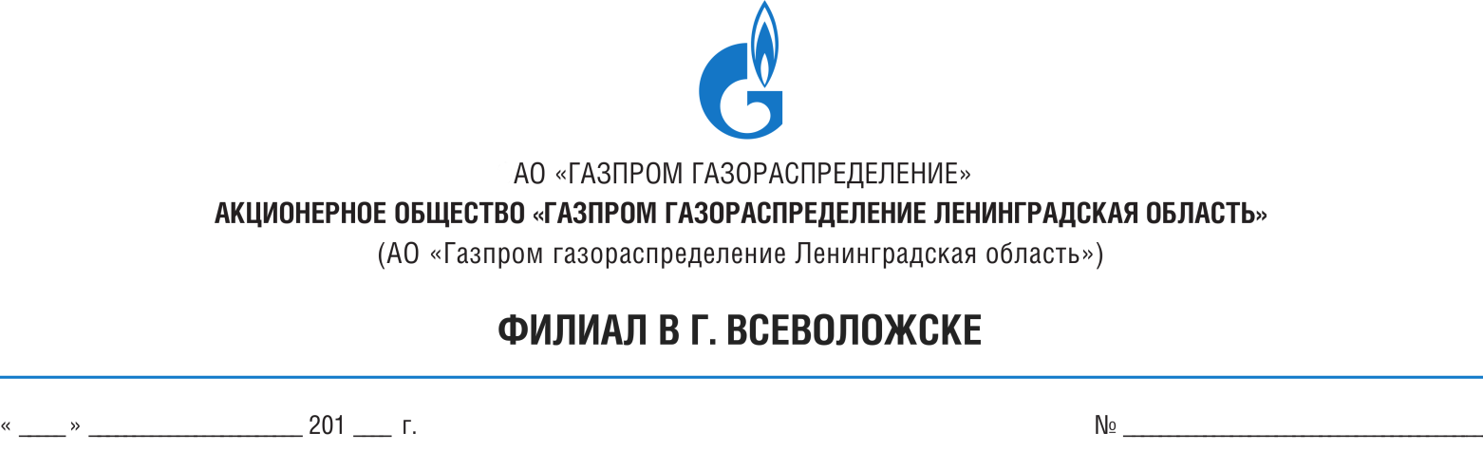
Не срывать
Газовая служба
Объявление
« 20 » января 2021г. с 10:00
до окончания работ

г. Всеволожск, квартал Парк Кеньша, д.6, к.Б
г. Всеволожск, квартал Парк Кеньша, д.6, к.В
г. Всеволожск, квартал Парк Кеньша, д.8
г. Всеволожск, квартал Парк Кеньша, д.7а

В соответствии с 410 Постановлением Правительства Российской Федерации и графиком обслуживания просьба обеспечить доступ работников газовой службы для проведения технического обслуживания газового оборудования в квартиры и присутствовать дома.

Внимание!!!
Слесаря обеспечены средствами индивидуальной защиты.
Телефон для справок: 8-813-70-41337, 8921-1862698
Договоры №190-1795-19, №190-1793-19 ВДГО, ВКГО между Филиалом АО «Газпром газораспределение Ленинградская область» в г. Всеволожске и ТСЖ ”Радуга”.

13 января 2021 г. Управляющая ТСЖ ”Радуга” Сажина В.Н. тел. для связи 8(911)224-90-79

